Түбән Әлки мәдәният йортында концерт уздырдылар

Түбән Әлки мәдәният йортында берничә авыл клублары берләшеп, бәйрәмнәр уңаеннан концерт уздырганнар.
❮❯
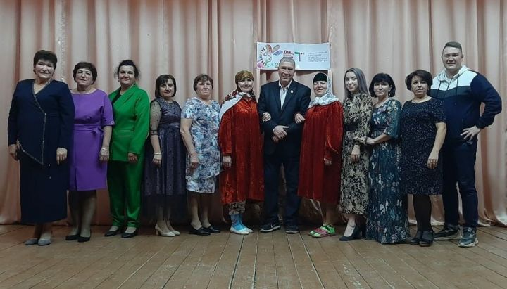
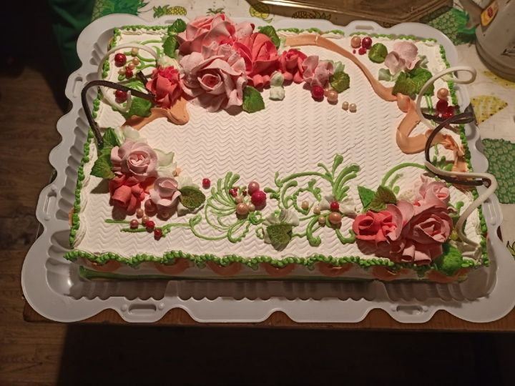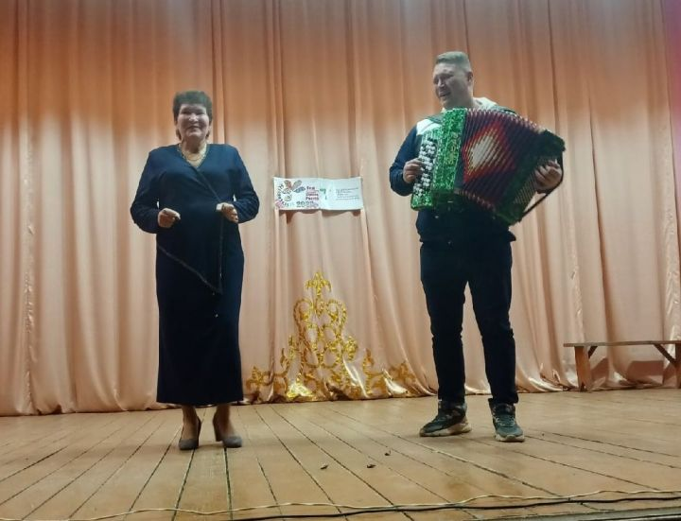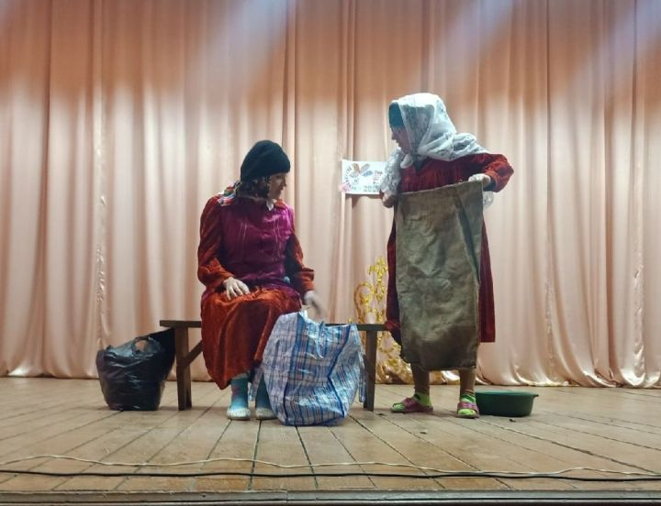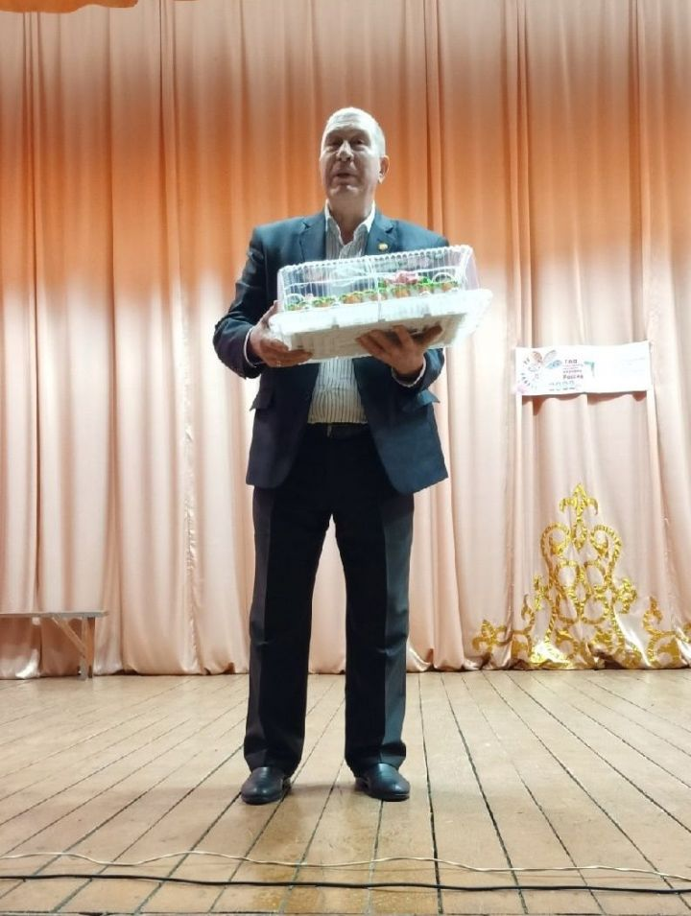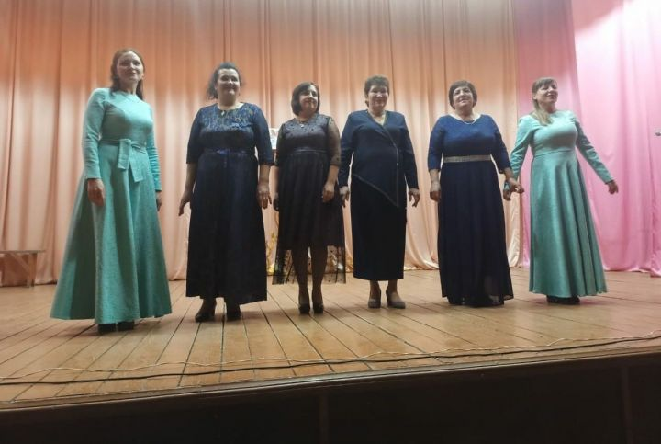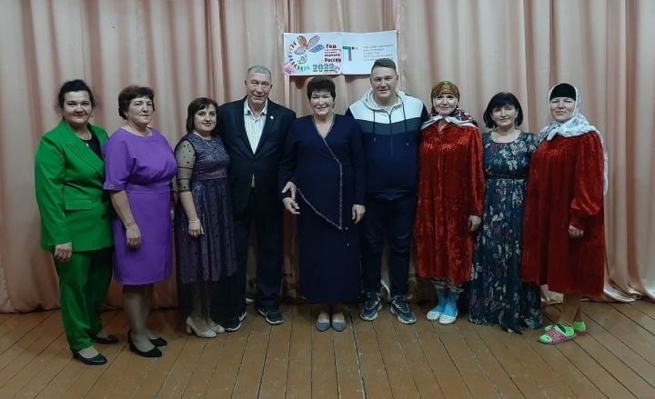

- Якын-тирәдәге җиде авыл клубы эшчәннәре белән кушылып, авыл халкын шатландырып, бәйрәмнәр белән котлап, концерт куйдык, – ди Түбән Әлки авылы мәдәният йорты мөдире Рәмзия Галәветдинова. – Иң сөенечлесе шул булды: хич беркемгә дә әйтмичә, безгә бүләк ясап, яраткан халык артисты Әсхәт Хисмәт үзенең улы, танылган баянчы Булат белән кайтты.
Әсхәт абый авылдашларын, өлкәннәрне, укытучыларны, авыл хезмәтчәннәрен бәйрәм белән котлады, аларга исәнлек-саулык теләде. Бүләк йөзеннән зур итеп торт та алып кайткан иде – анардан бар халыкка да өлеш чыкты.
Булат уйнаган баян, тальян тавышларына абыйлы-сеңелле Әсхәт абый белән Рәмзия апа үзләренең яраткан җырларын башкардылар.
Югары Әлморза мәдәният йорты хезмәткәрләре Моратова Лилия һәм Әнисә Хафизова үзләре иҗат итеп сәхнәләштерелгән күренешләре белән залда утыручыларның кәефләрен күтәрделәр. Алсу Сафина, Нурия Фәйзуллина, Эльвира Нурлыхакова, Рәсинә Әһлиуллина, Резидә Гыйльфанова, Эльвира Шәйхетдинова чыгышларын да тамашачылар көчле алкышларга күмделәр.

